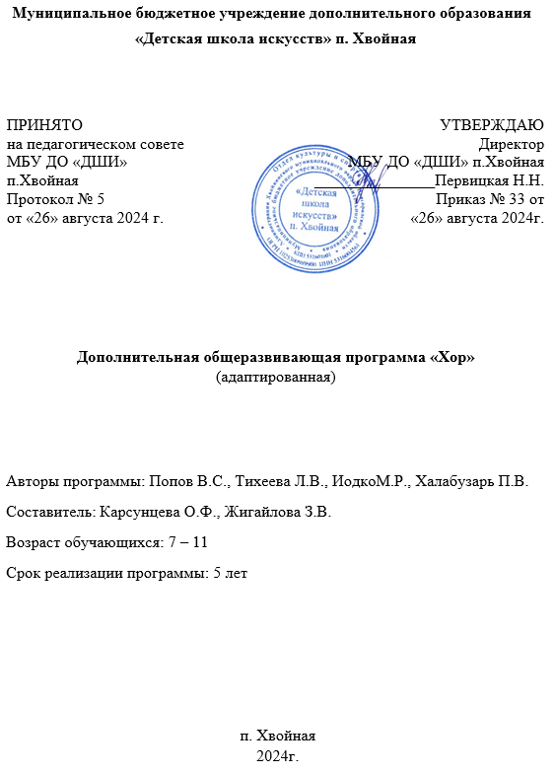

Пояснительная записка

Дополнительная общеразвивающая программа «Хор» (адаптированная) (далее – программа) имеет художественно – эстетическую направленность и разработана на основе программы «Хоровой класс. Коллективное музицирование» 1988 года, авторы – Попов В.С., Тихеева Л.В., Иодко М.Р., Халабузарь П.В.
Данная программа оформлена в соответствии с Федеральным законом от 29 декабря 2012 г. № 273-ФЗ «Об образовании в Российской Федерации. Программа реализуется в МБУДО «ДШИ» п. Хвойная и филиале «Детская школа искусств» п.Хвойная в п.Юбилейный по специальности Хоровое пение.
Педагогическая целесообразность данной программы обусловлена тем, что музыкальное образование призвано решить ответственные задачи эстетического воспитания детей и в связи с возрастающей потребностью детей в сфере вокально – хоровой деятельности.
Данная программа является на сегодняшний момент наиболее актуальной. Она составлена с учетом тенденций хорового искусства нашего времени и соответствует уровню развития современной детской и подростковой аудитории.
Целью программы является привлечение наибольшего количества детей к художественному образованию, обеспечение доступности художественного образования.
Для достижения данной цели формируются следующие задачи: - воспитание активного слушателя, зрителя, участника творческой самодеятельности;
- формирование у обучающихся эстетических взглядов, нравственных установок и потребности общения с духовными ценностями, произведениями искусства;
- приобщение к певческой культуре.
Программа реализуется посредством:
- личностно-ориентированного образования, обеспечивающего творческое и духовно-нравственное самоопределение ребёнка, а также воспитания творческой мобильной личности, способной к успешной социальной адаптации в условиях быстро меняющегося мира;
- вариативности образования, направленного на индивидуальную траекторию развития личности;
Отличительной особенностью программы является дифференцированный подход к различным возрастным группам участников хора, передача знаний и навыков от старших к младшим.
Особенностью данной программы является то, что на хоровом отделении обучается небольшое количество учащихся, и в связи с этим, чтобы соответствовать учебному плану образовательной программы, обучающиеся на хоровом отделении посещают занятия хора (общего) и занятия специального хора (по специальности Хоровое пение). Состав группы специального хора (по специальности Хоровое пение) – 5 – 10 чел.
Возраст обучающихся: 7 – 11 лет.
Сроки реализации программы – 5 лет.
Формы и режим занятий: Форма организации обучения – групповая. Продолжительность занятий: 1 академический час в неделю (40 минут), 34 учебных часа в год.

Ожидаемый результат и способы определения их результативности
По окончании полного курса обучения выпускники должны демонстрировать готовность к эстетической музыкально - исполнительской деятельности, а именно:
- уметь петь осмысленно, выразительно, свободно владея своим певческим аппаратом и основными вокально-хоровыми навыками, умениями;
- уметь четко держать свою хоровую партию и чисто интонировать.
Формы подведения итогов реализации данной программы:
- контрольные уроки (прослушивания конец каждой четверти);
- открытые занятия (для родителей, педагогов);
- отчетные и годовые концерты;
- участие в фестивалях и конкурсах различного уровня.

Учебно – тематический план

№ п/ п | Разделы, темы |  | Кол-во часов
№ п/ п | Разделы, темы | всего | теория | практика
1 | Вводное занятие | 1 | 0,5 | 0,5
2 | Певческая установка и  дыхание | 10 | 3 | 7
3 | Звуковедение и дикция | 7 | 2 | 5
4 | Ансамбль и строй | 7 | 1 | 6
5 | Работа над формированием исполнительских навыков | 9 | 3 | 6
 | Итого | 34 | 9,5 | 24,5

Содержание изучаемого курса

Хор (хоровое пение)

Вводное занятие.
Инструктаж по технике безопасности. Прослушивание учащихся, классификация по хоровым партиям. Знакомство учащихся с задачами курса программы, режимом занятий. Вокально-хоровые упражнения. Репертуар.
Певческая установка и дыхание.
Посадка, положение корпуса, головы, артикуляция при пении. Навыки пения стоя, сидя. Дыхание перед началом пения. Одновременный вдох и начало пения. Различный характер дыхания перед началом пения в зависимости от характера исполняемого произведения: медленное, быстрое. Смена дыхания в процессе пения; различные его приемы (короткое и активное в быстрых произведениях, более спокойное, но также активное в медленных). Цезуры. Знакомство с навыками «цепного» дыхания (пение выдержанного звука в конце произведения; исполнение продолжительных музыкальных фраз на «цепном дыхании). Звуковедение и дикция.
Естественный свободный звук без крика и напряжения (форсировки). Преимущественно мягкая атака звука. Пение легато и нонлегато. Округление гласных; способы их формирования в различных регистрах
(головное звучание). Нюансы – форте, пиано, меццо – форте, меццо – пиано. Развитие дикционных навыков. Гласные и согласные, их роль в пении. Взаимоотношение гласных и согласных в пении. Отнесение внутри слова согласных к последующему слогу.
Ансамбль и строй.
Выработка активного унисона (чистое и выразительное интонирование диатонических ступеней лада), ритмической устойчивости в умеренных темпах при соотношении простейших длительностей, соблюдение динамической ровности при произнесении текста. Постепенное расширение задач: интонирование произведений в различных видах мажора и минора, ритмическая устойчивость в более быстрых и медленных темпах с более сложным ритмическим рисунком.
Работа над формированием исполнительских навыков.
Анализ текста и его содержания. Членение на мотивы, периоды, предложения, фразы. Определение формы произведения. Фразировка, вытекающая из музыкального и текстового содержания. Взаимопроникновение двух элементов при исполнении фразы и всего произведения – логического и агогического. Различные виды динамики. Многообразие агогических возможностей исполнения произведений: пение в строго размеренном темпе; сопоставление двух темпов (медленный и быстрый); замедление в конце произведения; замедление и ускорение в середине произведения; различные виды фермат. Воспитание навыков понимания дирижерского жеста (указания дирижера: внимание, дыхание, начало, окончание пения; понимание требований, касающихся агогических и динамических изменений.)

Содержание учебного процесса

Годовые требования

Требования | Кол-во произведений
Произведения современных авторов | 4 – 6
Песни академического плана русских и  зарубежных композиторов | 4 – 6
Пение а капелла (канон) | 2
Произведения а капелла (обработки народных песен, духовная музыка) | 2 – 3
Произведения классиков(русских и зарубежных композиторов) | 4 – 5
Одноголосные распевки с использованием поступенного движения мелодии, опевание неустойчивых ступеней, по звукам Т3/5.
Распевки одноголосные с использованием трезвучий и их обращений, септаккордов
Распевки гармонические 2-х,3-х, 4-хголосные

Примерный репертуарный список

Муз. Я. Дубравина, сл. А Чепурова «Родина»
Муз. В. Мурадели, сл. А. Соболева «Бухенвальдский набат»
Муз. Н. Будашкина, сл. М. Вольпина «Кукушечка»
Муз. А. Новикова, сл. А. Лугина «Реквием»
Муз. Л. Бетховена, сл. К. Алемасовой «Пастушья песенка»
Муз. В. Моцарта, рус.текст Э. Яблоневой «Славим мир!»
Американская нар. песня, рус.текст Ю. Хазанова «Бубенчики» Муз. А. Тома, рус.текст К. Ушинского «Слети к нам, тихий вечер»
Муз. Л. Громогласовой, сл. Е. Русакова «Колыбельная родному краю»
Муз. В. Беляева, сл. Н. Глазкова «Росинки»
Муз .С. Триколич, сл. Г. Остера «Велосипед»
Муз. И. Хрисаниди, сл. А. Фета «Первый ландыш»
Р.н.п. «В сыром бору тропина»
Норвежская нар. песня «Камертон »
В. Моцарт «Dona nobis pacem»
Муз. Дж.-Б. Мартини, рус текст К. Алемасовой «Эхо»
Шуточная плясовая песня «Комара муха любила»
Муз. М. Малевича, текст православного богослужения «Тропарь»
Муз. М. Малевича, текст православного богослужения «Кондак» Методическая и нотная литература

Л. Сибирцева «Жар-птица – осень» сборник песен для детских хоров и ансамблей, изд-во «Санкт-Петербург» 2007г.;
Л. Сибирцева «Голубоглазые цветы» сборник песен для детских хоров и ансамблей, методическое пособие, изд-во «Санкт-Петербург» 2009г.; Л. Сибирцева «Дети на планете» сборник песен для детских хоров и ансамблей, изд-во «Санкт-Петербург» 2009г.;
Г. Струве Каноны для детского хора, изд-во «Лань» 1998г.;
Я. Дубравин «Хоры для детей a capella», изд-во «Композитор» г.Санкт-
Петербург,2004г.;
Л. Жукова «Обработки русских народных песен» Учебное пособие, вып.1, изд-во «Композитор» г. Санкт-Петербург, 2010г.;
Л. Жукова «Классическая и духовная музыка для детского (женского) хора», изд-во «Композитор» г. Санкт-Петербург, 2006г.;
Л. Жукова «Народные песни» в обработке для однородного и смешанного хора, изд-во «Композитор» г. Санкт-Петербург, 2006г.;
В помощь хормейстеру «Популярная зарубежная музыка для детского хора»
Учебное пособие, вып.1, изд-во «Композитор» г. Санкт-Петербург, 2011г.; В помощь хормейстеру «Младшим школьникам» Учебное пособие, изд-во
«Композитор* Санкт-Петербург», 2012г.;
Т. Огороднова-Духанина «Хоры», изд-во «Композитор* Санкт-Петербург», 2004г.;
В.Коровицин «Радуйся солнцу» Ярославль «Академия развития» - 2006г.;
В.Соловьев «Детские хоры a capella» из наследия семьи РимскихКорсаковых, изд-во «Композитор* Санкт-Петербург», 2007г.;
Русская духовная музыка для детей и женских хоров, изд-во «Композитор» г. Санкт-Петербург и «Северный олень»;
М. Малевич «Свеча Рождества» песнопения для детского хора, изд-во
«Композитор» г. Санкт-Петербург, 2000г.;
Ю. Комальков «Песни мира», Москва, «Музыка», 1964г.;
Л. Мекалина «Хрестоматия русской народной песни» вып.2, Москва,
«Музыка», 1964г.;
М. Малевич «На светлой седьмице» песнопения для детского хора, изд-во
«Композитор» г. Санкт-Петербург, 2006г.;
Ж. Металлиди «Произведения a capella для детского хора», изд-во
«Композитор» г. Санкт-Петербург, 1998г.;
А. Пахмутова «Песни», Всесоюзное изд-во «Советский композитор», г.
Москва, 1969г.;
Ж. Металлиди «Произведения a capella для детского хора», изд-во
«Композитор* Санкт-Петербург»;
Е. Васильева «Канты времени Петра Великого и начальной поры
Петербурга», «Композитор* Санкт-Петербурга , 2002г.;
Л. Бабасинов «Поет детский хор» вып.2, Учебно-методическое пособие, издво «Феникс» г. Ростов-на-Дону, 2009г.;
Золотой репертуар хора «Малыши поют классику», I зарубежная музыка, изд-во «Композитор» г. Санкт-Петербург, 1998г.;
В. Соколов, В. Попов, Л. Абелян «Школа хорового пения» вып.2, Москва,
«Музыка», 1978г.

